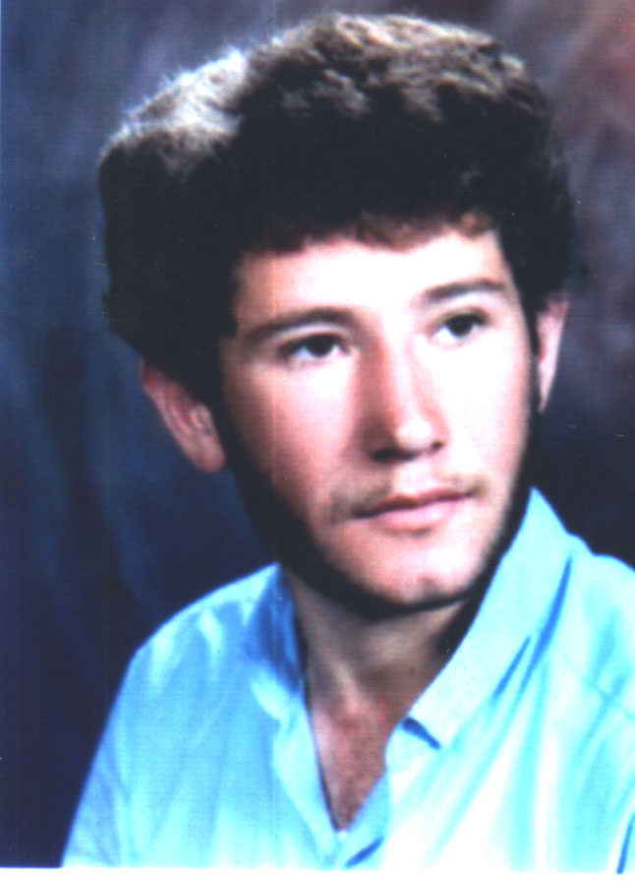
نام شهيد : حسین نام خانوادگي: نباتی
نام پدر: محمود علی
تاريخ تولد : 11/07/1342 شماره شناسنامه : 983
تاريخ شهادت : 20/06/1365 محل شهادت : جزیره مجنون
نوع عضويت: بسیجی شماره پرونده : 10976/65/1/ش

وصيت‌نامه :
ان الله اشترى من المومنين باموالهم و انفسهم بان لهم الجنه با نام خدا و با نام او كه ما را آفريد و ما را در راهى كه خود صلاح راه و صلاح رستگارى است قرار داد و با نام او كه ما را آفريد و به ما چگونه زيستن و چگونه مردن و چگونه جنگيدن را آموخت اكنون لحظات مرگ و زندگى را در پيش رو داريم بار ديگر لباس مقدس جهاد را بر تن كرده و به سوى نبرد حق بر باطل عازم هستيم اينك چند ساعتى به شروع عمليات نمانده وما بى صبرانه منتظر فرمان پير جماران هستيم تا بر قايق ها سوار شده از درياى خون بگذريم و بر ساحل پيروزى قدم بگذاريم مى رويم تا هستى مان را در راه عقيده مان كه نبرد تا رفع فتنه است بدهيم مى رويم تا ثابت كنيم كه مكتبى كه شهادت دارد ارسارت ندارد مى رويم تا ثابت كنيم كه ما مرد جنگيم . و نبرد رهايى بخش را تا سر حد پيروزى ادامه خواهيم داد . چرا كه ما پيرو همان قرآنيم كه مى گويد : فقاتلوهم حتى لاتكون فتنه و ما پيرو همان اماميم كه مى فرمايد جنگ تا رفع فتنه در عالم ادامه دارد مى رويم تا به گفته شهيد رجايى سرنوشت جنگ را در جبهه هاى نبرد تعيين كنيم مى رويم سلاح خونين شهيدانمان را بر زمين نگذاشته باشيم و مى رويم چون مى دانيم كه امت اسلام سلاح خونين ما را زمين نخواهد گذاشت . اينك چند وصيت براى خانواده ام دارم كه اميدوارم بر آن عمل شود . اول اينكه هرگز براى من گريه نكنيد كه در مراسم تشييع من شادى كنيد هرگز از خود ضعف نشان ندهيد مادر و خواهرم زينب وار مقاومت كنيد و برادرانم راهم را كه همانا راه خونين و پر ماجراى خمينى است ادامه دهيد و از پدرم مادرم برادرانم و خواهرانم و تمامى دوستان و آشنايان و همسايگان و برادران عزيز بسيج و برادران سپاهى حلاليت مى خواهم و چند كلامى با همسرم : همسرم خود خوب مى دانى كه هرگز شوهر خوبى براى تو نبوده ام هميشه بى جهت تو را اذيت كرده ام مى دانم كه هرگز احساس لطيف و روح مهربان و لطيف آميز تو را درك نكرده ام مى دانم كه همسرى مثل تو را نبايد اذيت مى كردم اميدوارم اكنون كه من در كنار تو نيستم سنگين و با وقار باشى اميدوارم راهم را ادامه دهى و بعد از شهادتم فرزندمان اگر پسر شد اسمش را حسين بگذار تا هميشه در كنارتو باشد و اگر دختر شد اسم او را زهرا بگذار يد تا نام مادر حسين (ع ) زنده باشد و از يادگارى من خوب محافظت كن و حجابت را حفظ كن و در كارهايت مردانه باش مواظب باش هر وقت احساس كردى كه ديگر نمى توانى تنها باشى مرا فراموش كن و.... ولى يادت باشد من تا آخرين لحظه تو را فراموش نمى كنم و نخواهم كرد خواست باشد در آخرين لحظه تو در يادم بودى اگر از خانه من رفتى برو ولى مواظب يادگارى من باش مبادا سيلى به صورتش بزنند . اين شهيدان بوده اند كه با نثار عاشقانه خون خويش به معراج عشق صعود كرده اند فرزندان هابيل از آغاز خلقت در صحنه هاى نبرد براى تحقق حكومت حق جان فدا كرده اند و كتاب ولايت در هر عصر و زمانى با خون شهيدان و مجاهدات مجاهدان شيرازه بسته است . اينجانب حسين نباتى فرزند محمود على متولد سال 1342 شهادت مى دهم كه بجز خدا ، خدايى نيست و محمد (ص ) آخرين رسول و فرستاده او ست و على (ع ) و يازده فرزندش اولياى خدايند فرزند على (ع ) امام زمان (عج ) در غيبت است و امام خمينى نايب بر حق امام زمان و ولى و سرپرست ماست و شهادت مى دهم كه من با آگاهى كامل از شهادت قدم بر اين راه نهاده ام و اما آنچه باعث شد تا از تمام آرزوها و لذتها و زيبايى هاى فانى اين دنيا دست بكشم و به سوى جبهه يعنى آخرين منزلگاه عمرم بيايم اعتقاد به خدا و نبوت و امامت و سپس ولايت فقيه و اعتقاد به جهاد و شهادت و اطاعت از امام عزيز كه امروز نداى هل من ناصر ينصرنى حسين را در جماران فرياد مى زند علت و ريشه ادامه راه شهيدان كه حق بسيار بزرگى به گردن ما دارند و آفرينش به عشق و شهادت . هميشه آرزويم اين بود كه به درجه اى از تكامل برسم تا بتوانم در راه خدا جهاد كنم و سپس به شهادت برسم دوست داشتم قبل از همه شهدا قبل از همه آنهايى كه روزى همه بوديم ولى آنها راهشان را پيدا كردند و رفتند و ما راه گم كرده از كاروان عقب مانده ايم آنها كه مصاديق و السابقون السابقون بودند و پيشتازانه رفتند ولى وقتى فكر مى كنم مى بينم شايد خدا آنها را بيشتر از من دوست داشته و يا در درخواست شهادت از خدا و از من صادق تر و بى رياتر بودند و واقعا هم چنين است وقتى قلم در دست گرفتم تا اين چند كلمه را به عنوان وصيت براى شما امت حزب الله و خانواده عزيزم بنويسم احساس كوچكى مى كردم آخر بنده خيلى كوچكتر و حقير تر از آنم كه درباره شهادت سخنى بگويم و يا انتظارى بر آن داشته باشم و هنوز هم كه دارم مى روم خود را لايق شهادت نمى دانم خدايا شهادت را به همه بندگان عاشقت عطا فرما و اين بنده حقير و خوار و ذليل را بى بهره مگردان بار الها آرزوى شهادت را بر اين دلها باقى مدار . اكنون شور و هيجان شهادت در دلم لبريز است و تنها عشق به شهادت است كه مرا از همه دردها و رنجهاى اين دنيا درمان مى بخشد وقت زيادى به شروع عمليات نداريم شايد همين روز يا همين ساعت حركت كنيم پس اگر لياقت داشتم و فوز عظيم شهادت شامل حال حقير شد تنها اميدم به شماست در دفاع از اسلام و پيرو ى و حمايت از امام و نظام جمهورى اسلامى از برادران و دوستان خود انتظار دارم بعد از شهادتم سلاح خونين مرا زمين نگذاريد و جبهه ها را پر كنيد تا به قول امام حيثيت و شرف و آبروى دين و دنياى ما در گرو همين جنگ است بياييد هم صداى بهشتى و رجايى سرنوشت جنگ ما در ميدانهاى نبرد تعيين كنيم بياييد با نبرد خود پاى هيا ت هاى صلح را قلم و دست متجاوز را از اين خاك خدا و دشت بلا كوتاه كنيم بياييد اين دفاع مقدسى را كه با عزت و غيرت شروع كرده ايم و با صبر و استقامت خود به پايان برسانيم . برادران مرگ حق است و هيچ كس در اين دنيا جاودان نخواهد ماند بياييد از ميان همه مرگها مرگ سرخ را انتخاب كنيم همان مرگى كه على (ع ) در دل شب با سوز دل از خدا مى خواست و همان مرگى كه مردان خدا خواستار آنند . مرگ يكبار است و در سنگر زيبنده تر پس نمى بيند كه در بستر بميرد دژ شير نر در مدرسه كردند كس را دعوى توحيد منزلگه مردان موحد سر دار است يك عمر به صف ايستاديم و بر سر و سينه زديم و يا حسين گفتيم و بر بى مروتى اهل كوفه و مظلوميت امام حسين (ع ) غبطه خورديم و قول داديم كه ما از اهل كوفه نباشيم اكنون اين حسين و اين ارض كربلا و اين شما اينك به قول امام تمامى كفر است كه در مقابل تمامى اسلام و ايمان قرار گرفته است اينك سپاه كفر با همه توش و توان و تجربه فنون و سپاه ايمان با يك تاريخ عزت و شرافت در مقابل همند در اين شرايط بى اعتنايى به جنگ بى اعتنايى به امام است و بى اعتنايى به اسلام و پايمال كردن خون شهدا پس بياييد تا با نبرد پر شكوه خويش ناقوس مرگ و نابودى استكبار را به صدا در آوريم بياييد تا ثابت كنيم كه حماسه ايثار تنها در سراب نمى ماند بلكه در جاودانه كتاب تاريخ نقش خواهد بست بياييد تا بر صفاريان فتح سه روزه تهران بر سردار نگون بخت قادسيه ثابت كنيم كه ديگر موشكها و سوپر ا تا نداردها رنگ و بوى خود را از دست داده اند و اين سلاح ايمان و شهادت و خون است كه بر شمشير پيروز خواهد شد . مافرق سپاه خصم بر سنگ زنيم در وادى عشق با جنون بايد رفت قلبش بريده سينه اش چنگ زنيم از سر بگذر كه سر نگون بايد رفت صلح است در اين ميانه چون مارا ننگ با خون جگر بشوى رخساره خويش از ناى تفتگ نغمه جنگ زنيم از جان بگذر كه غرق خون بايد رفت ياران ، ياران حماسه آغاز كنيد از راه رسيده باز هم مهمان تفنگ از چله رها چو باد پرواز كنيد فرياد گلوله خيز و ارخان تفنگ يارى خدا كنيد و يارى ز خدا در سنگر عاشقى اگر جان دادم خواهيد و سرود فتح آغاز كنيم جان تو و جان سنگرو جان تفنگ تا دشمن دين به جنگمان مى آيد از خوف و درنگ ننگمان مى آيد فرياد بلند جنگ تا پيروزى از حنجر پر تفنگمان مى آيد مردم انتظارمان بعد از شهادت دفاع از اسلام و جمهورى اسلامى است مردم قدر اين جمهورى را بدانيد كه مى دانيد مفاسد زمان شاه را بياد بياوريد وقتى را كه بقول امام شراب فرويشها از مساجد و كتابخانه ها بيشتر بود به ياد بياوريد وقتى را كه هيچ بوديم و به ياد بياوريد وقتى را كه در كشورمان استقلال نداشتيم و به ياد بياوريد زمانى را كه آمريكا شيطان وحشى از ما حق توحش مى گرفتند . مردم قدر حكومت على را بدانيد مردم به خدا اگر قدر حكومت على را ندانيد معاويه ها بر ما حاكم خواهد شد . مردم شما را به خدا قدر اين اسلام را بدانيد قدر اين يادگارزهرا را بدانيد بياييد با اين كار ها قلب امام را نرنجانيم‌بياييد با اين كارهايمان باعث رنجش اين دل داغدار نشويم . امام را يارى كنيد و در دعا و نمازهايتان او را دعا كنيد .

